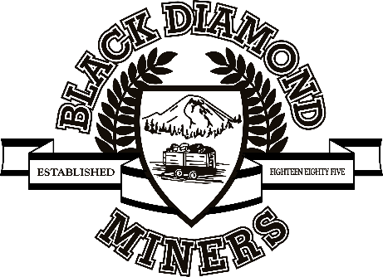
PTA Membership Form
Sept 2019- Aug 2020

La Asociación de Padres y Maestros (PTA por sus sifras en Ingles) esta trabajando para apoyar a su hijo/a en la escuela primaria Black Diamond. Les ayudamos a mantenerlos conectados con lo que esta pasando en nuestra escuela por medio de correo electrico, boletín y juntas regularmente programadas. La asociación de Padres y Maetros los mantendran informados sobre la educación de sus hijos/as. Gracias por apoyar nuestra escuela, nuestros maestros, y más importantes, nuestros hijos!
OPCIONES DE ❑ Individual $10 ❑ Familiar $20
MEMBRECIA: ❑ Para Becas –nos pondremos en contacto con usted
❑ Donación para las becas ❑ $5 ❑ $10 ❑ $15 ❑ $________
NOMBRE (escriba letra molde): _______________________________________________________________
NOMBRE DE FAMILIA: (solo para membrecia familiar):__________________________________________

DOMICILIO*:_____________________________________________________________________________
CORREO ELECTRICO*: _____________________________ TELEFONO*: _________________________
NIÑO/NIÑOS QUE ASISTEN A BDE:
NOMBRE DEL NIÑO/A | GRADO | MAESTRO/A
1.

2.

3.

No es obligatorio obtener membrecía, pero los niños seran beneficiados por cada donación hecha a BDE.
Recuerde, tios, tias, abuelos,vecinos y amigos también pueden ser miembros de la Asociación de Padres y Maestros (PTA)!

Por favor haga su cheque a nombre de “Black Diamond PTA” y regrese este formulario a la escuela con su hijo/a, o directamente a:
Black Diamond PTA
P.O. Box 541
Black Diamond, WA 98010

*Su información de contacto es vital para distribuir información. No será compartida.

